ESCOLA ________________________________________DATA:_____/_____/_____
PROF:______________________________________________TURMA:___________NOME:_______________________________________________________________

1.Os estudantes da Escola Estadual Mário aderiram à campanha de arrecadação de roupas, alimentos não perecíveis, água mineral e colchões para ajudar as vítimas das fortes chuvas que estão ocorrendo na cidade e que desabrigaram inúmeras famílias.
O 2º ano arrecadou 90 colchões e o 3º ano arrecadou 150 colchões. O 3º ano arrecadou a mais:
(A)50
(B)20
(C)60
(D)30

2.As turminhas juntas arrecadaram 965 peças de roupas que foram divididas igualmente entre 5 comunidades. Quantas peças cada comunidade recebeu?
(A)196
(B)193
(C)197
Lindas bolsas térmicas de todos os tamanhos:
Pequenas R$120,00
MédiaR$275,00
Grande:R$399,00
Venha Conferir!!!
(D)130

3.Analise o anúncio ao lado:
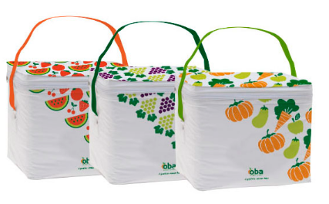

Quanto pagarei pelo jogo de bolsas térmicas?
(A)R$795,00
(B)R$796,00
(C)R$794,00
(D) R$799,00

4.Observe a tabela abaixo que mostra o resultado da pesquisa feita pelos alunos do 7º ano A, B e C da Escola Estadual Manoel Valadão.
Filmes preferidos do 7º ano
Tipo de filme | Quantidade de alunos
Mistério | 40
Ficção | 10
Aventura | 12
Comédia | 25

Quantos estudantes participaram dessa pesquisa?

5.Maria foi ao supermercado e comprou os seguintes itens:
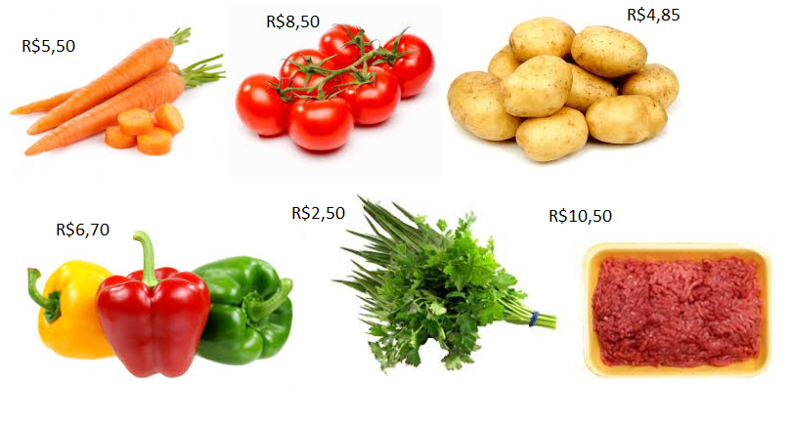
a.Quanto Maria gastou no total?
(A)R$28,55
(B)R$18,55
(C)R$38,55
(D)R$48,55

b.Maria pagou toda compra com uma nota de R$50,00. Quanto ela recebeu de troco?
(A)R$12,45
(B)R$13,45
(C)R$11,45
(D)R$10,55

